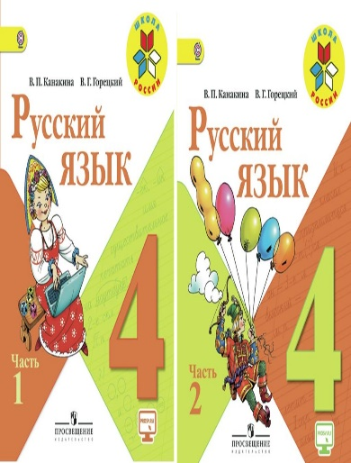
Иващенко Т.А. 4 класс.

Русский язык 09.11.2021

Урок № 12. Тема 5. Имя прилагательное

Тема. Родительный, дательный, творительный и предложные падежи имен прилагательных женского рода.

Цель урока: развивать умение определять падеж имён прилагательных женского рода; учить правильно писать окончания имён прилагательных женского рода в родительном, дательном, творительном и предложном падежах

1. Просмотрите презентацию
https://www.youtube.com/watch?v=YOBHItxDAPQ&t=2s

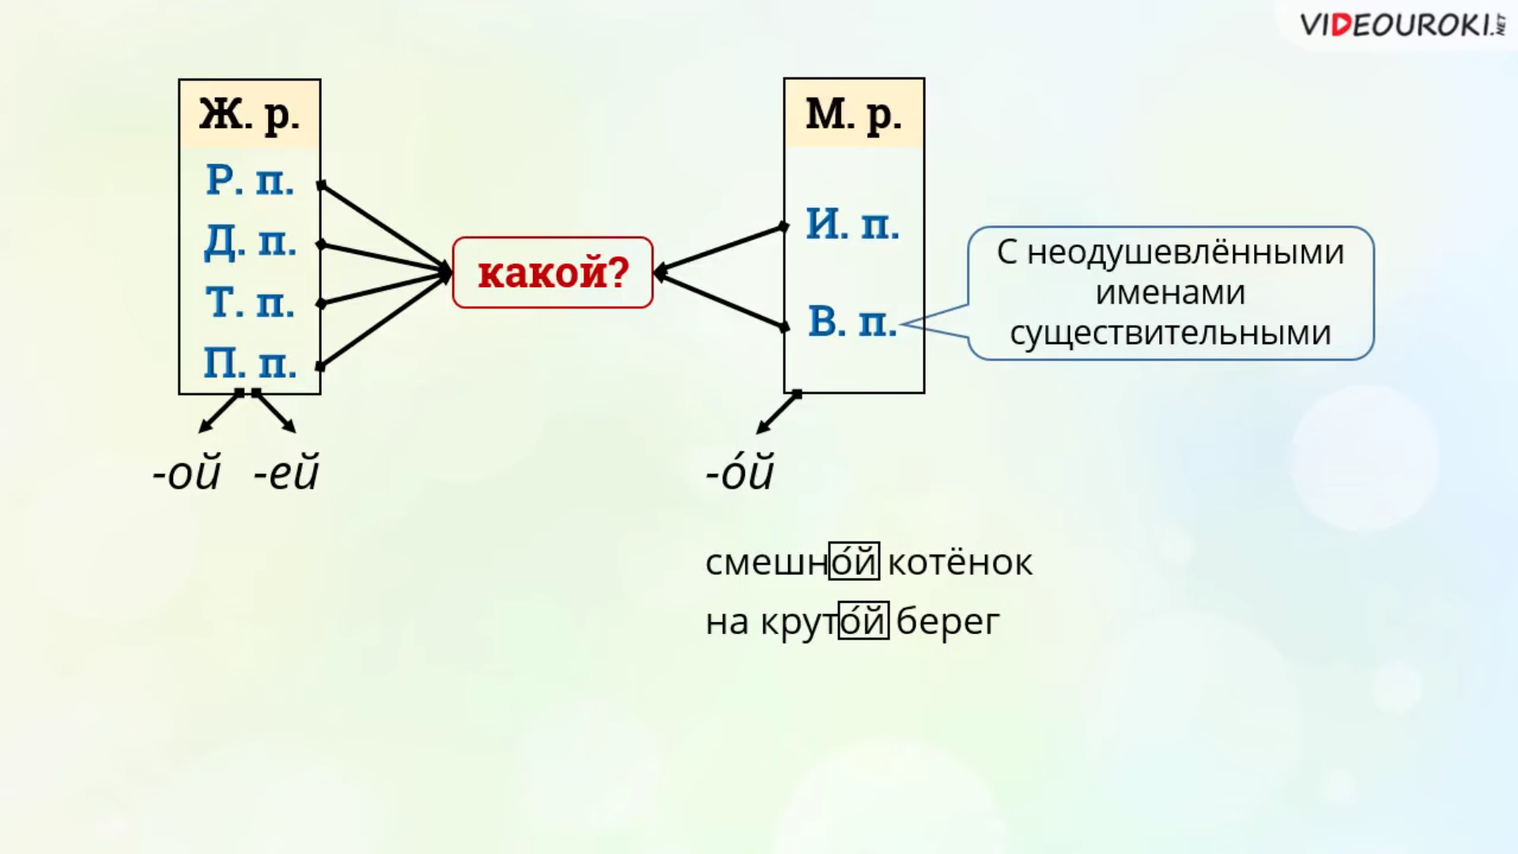

2.Задания для контроля
страница 33 упражнение 68. Списать предложения, ставя данные в скобках словосочетания в нужном падеже. В именах прилагательных выделить окончания и указать падеж.

Домашнее задание:
стр. 33 упр. 70. Списать, вставить пропущенные окончания, указать падеж.

Записать предложения в тетрадь.. Для обратной связи можно использовать электронную почту t.a.ivashchenko@mail.ru ВК, ОК, мессенджеры WhatsApp и Viber.

.

